学校力向上のためのガイドライン
ties
⑤ ともに育つ地域・校種間連携

ここで使われている「ともに育つ」という言葉は、「子どももおとなもともに育つ」という意味である。
子どもの育ちの視点からの
課題共有
明確な目的をもった校種間連携 （タテのつながり）
多様な資源を生かした地域連携 （ヨコのひろがり）
校区の学校を
巻き込んだ取組みへ
ともに育つ地域・校種間連携
幼稚園･保育所との連携
小学校･中学校･高校との連携
社会教育・生涯学習活動
住民活動

地域住民が参画しやすい
仕掛け

地域の学校づくり
子どもの育つ環境の「ひろがり」を視野に入れた「地域連携」と、子どもの育つ道筋の「つながり」を視野に入れた「校種間連携」は、各学校が単独ではできない教育活動を可能にするものである。
同時に、おとなたちは、連携を通じて、子どもについての理解を深めたり、自分の取組みと他者の取組みの関係を意識したり、相互信頼の関係を作ったりしていく。
連携の効果は数年で現れるわけではなく、数量的にその効果を測定することは難しい。そういう意味で連携の効果はわかりにくいものである。
しかし、次の事例が示すように、様々なタイプの連携活動が各校の「学校力」を支えたり活性化したりしているのは確かであり、重要な要素であることは間違いないのである。

１ 多様な資源を生かした地域連携

地域では多彩な施設、組織、団体や個人が子どものための活動を行っている。こうした地域資源を生かすことによって、学校教育活動を充実させたり、校区全体の教育力を高めたりすることができるのである。

- 教育行政による学校教育と社会教育との連携促進支援
- 地域・保護者によるボランティア組織等による、日常的な学校教育活動への参画・支援体制の構築
- すこやかネットを始めとする地域の青少年育成組織の活動やPTA活動に対する教職員の積極的参画
事例1では、教育行政が長期的なビジョンを持って学校教育と社会教育の連携促進に努め、また、住民が積極的に学校教育活動に参加することによって、図書館教育の充実が図られている。
事例2の中学校は市内で最も新しい学校で、開校当初、校区の一体性や学校と住民のつながりは弱い状況があった。そこで、この中学校では、すこやかネットやPTAとともに「地域の学校」づくりをすすめてきた。現在の地域教育協議会の活発な活動は、20年以上にわたる学校と地域の連携の成果であると認識されている。
図書館教育の充実
公立図書館とネットで接続され、各学校は公立図書館の蔵書を検索したり借りたりすることもできます。これらに加え、地域で文庫活動に取り組んできた人が読み聞かせの活動を行っています。この中学校では教科や総合的な学習の時間での調べ学習や朝の読書活動がさかんで、子どもたちの読書意欲も非常に高くなっています。 （大学研究者の観察記録から）

事例１

校区全体の教育力の活性化
この中学校区地域教育協議会は、「校区フェスタ」や校区の清掃活動を主催するほか、子どものボランティア、土曜日の活動、部活動への支援などを行っています。教職員は、地域教育協議会に積極的にかかわっており、地域とかかわる中で教職員自身も成長すると考える雰囲気があります。学校への保護者の信頼も高く、そのことが間接的に生徒と教職員の関係を良好なものにしています。
（大学研究者の観察記録から）

事例２

２ 明確な目的をもった校種間連携
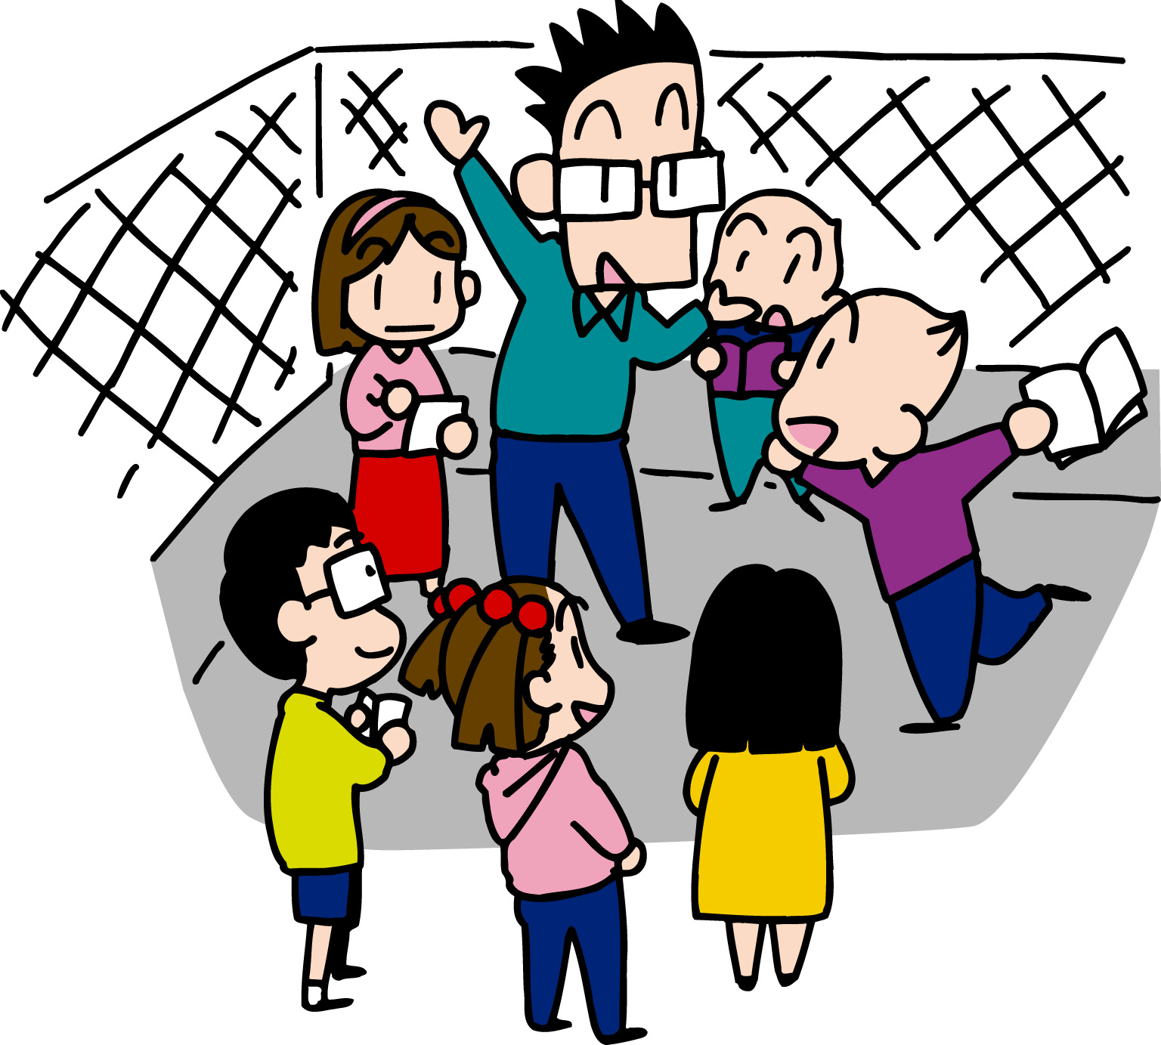
学習指導や生徒指導における校種間連携は、学校組織体制の違いや制度上の違いもあって円滑に進まないこともある。しかし、子どもの育ちという視点や学びの連続性といった視点からの校種を越えた連携が必要である。
  - 子どもの育ちの支援という視点での課題の共有化
事例３のように、小学校と中学校の合同研修会は決して珍しいわけではないが、こうした話し合いは、子どもの育ちを長期的に支援するという考えとそれを具体化する実践を作り出す第一歩となる。
  - 自校の取組みから周囲の学校を巻き込んだ取組みへ
事例４のように、中学校が取り組んできた実践を、校区内の幼稚園や小学校も巻き込んだ取組みへと発展させていく中で、「共通課題としての認識」から「相互理解や連携への積極的姿勢」へと深まりが生まれてくる。
幼・小・中連携を通じた教職員のきずな
この中学校は数年前から生徒の人間関係づくりの実践を深めてきました。この実践は校区の幼稚園と小学校にも広がり、今年の地域教育協議会の総会では、地域住民や保護者にこの実践を広く知ってもらうため、幼稚園・小学校・中学校の教職員による劇が上演されました。劇の練習を繰り返すうちに、もともとはあまり親しくはなかったメンバーの間に団結心が生まれ、上演された劇も大好評でした。
総会終了後の懇談では、各先生の普段の様子なども含めて情報交流が行われ、頑張っている先生の情報が共有される良いきっかけとなりました。また、せっかくのよい劇が出来たのだから、地域の各種会合でも再演したらどうかという提案も出されました。
（大学研究者の観察記録から）
事例３

子どもについての認識の共有
この中学校と校区の3つの小学校は、今年の夏休みに合同研修会を開きました。「学級における集団づくり」をテーマにした研修会では、中学校から集団づくりの取組みについての説明が行われ、子どもたちの状況について、人間関係づくりが苦手になってきていることや、リーダーになるのを嫌がる傾向にあるとの話がされました。その後の話し合いでは、小学校の先生も同じようなことを感じていることが明らかになりました。研修会に参加したある小学校の先生は「今、中学校の先生から話してもらった課題は、小学校でも同じです。同じ課題をもって解決しようと考えてもらっていることが嬉しいです。」 と語っていました。
共通課題を認識することは、お互いの理解につながり、確かな相互理解は、連携への積極的姿勢につながります。
このような場を継続的に持つことで、校種間連携や地域連携をさらに活性化させ、子どもたちの育ちを長い目で支援することにつながります。
（大学研究者から観察記録から）
事例４

